**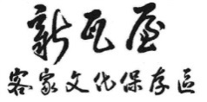街頭藝人表演地點**

|  |
| --- |
| **鄧雨賢影音館前草坪** |
| **C:\Users\chenpei\Desktop\暫不需用\2012_10_09新瓦屋拍攝精選整理\104.10.19園區照片\IMG_5730.JPG**  **西側門樓舊料石椅區** |